Claude François Comme d'habitude Jacques Revaux, Claude François & Gilles Thibault 1968

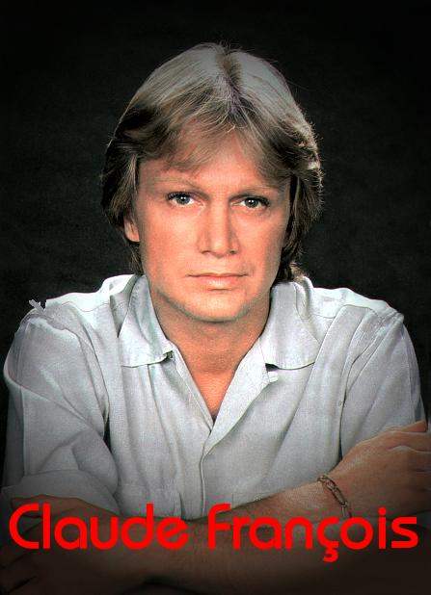
Je me____________et je te bouscule
Tu ne te_____________________pas comme d'habitude
Sur toi je remonte le drap
J'ai___________que tu aies froid comme d'habitude
Ma___________caresse tes____________________
Presque malgré moi comme d'habitude
Mais toi tu me tournes le____________
Comme d'habitude
Alors je m'habille très_________
Je sors de la_________________comme d'habitude
Tout seul je_________mon café
Je suis en________________comme d'habitude
Sans bruit je quitte la______________
Tout est gris dehors comme d'habitude
J'ai__________, je relève mon___________
Comme d'habitude
Comme d'habitude, toute la journée
Je vais jouer à faire semblant
Comme d'habitude je vais sourire
Comme d'habitude je vais même__________
Comme d'habitude, enfin je vais vivre
Comme d'habitude
Et puis le jour s'en ira
Moi je reviendrai comme d'habitude
Toi, tu seras__________
Pas encore rentrée comme d'habitude
Tout__________j'irai me coucher
Dans ce grand lit froid comme d'habitude
Mes______________, je les cacherai
Comme d'habitude
Comme d'habitude, même la_________
Je vais jouer à faire semblant
Comme d'habitude tu rentreras
Comme d'habitude je t'attendrai
Comme d'habitude tu me souriras
Comme d'habitude
Comme d'habitude tu te déshabilleras
Comme d'habitude tu te coucheras
Comme d'habitude on s'embrassera
Comme d'habitude
Comme d'habitude on fera semblant
Comme d'habitude on fera l'______________
Comme d'habitude on fera semblant


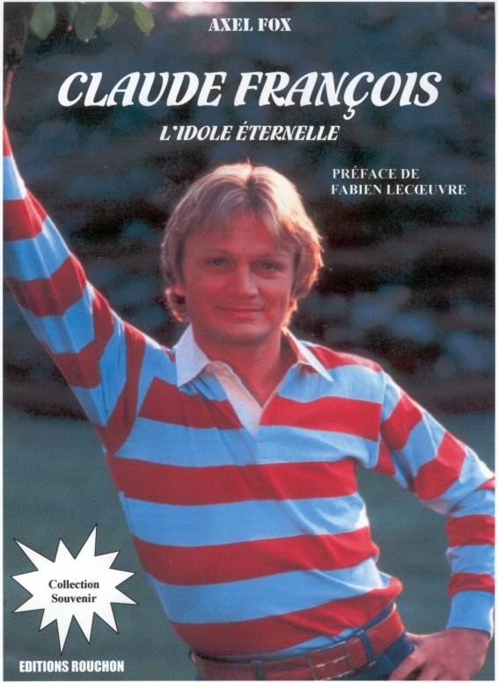
Claude François Belles belles belles

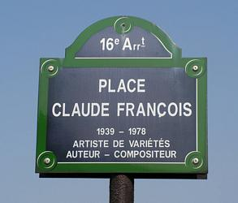
Un jour mon__________me dit fiston
J' te_________sortir le soir
A ton_________il y a des choses
Qu'un______________doit savoir
Les_______________tu sais méfies-toi
C'est pas c' que tu_____________
Elles sont toutes
Belles belles belles comme le____________
Belles belles belles comme l'_______________
Elles te rendront_________de joie
Fou de douleur mais crois moi
Mais plus fou d'elles de jour en jour
Puis des filles de plus en plus
Tu vas en_____________________
_________________même qu'un soir
Tu oublieras de_______________
Plus t'en verras, plus t'en auras
Et plus tu comprendras
Dans ces moments, tu te souviendras
Que ton_____________père disait
Elles sont toutes
Belles belles belles comme le,,,,,,,,,,,,,,,,,,,
Belles belles belles comme l',,,,,,,,,,,,,,,,,
Elles te rendront,,,,,,,,,,,,,de joie
Fou de douleur mais crois moi
Plus fou d'elles d'elles d'elles de jour en jour
Un jour enfin tu la verras
Tu ne____________pas te tromper
Tu voudras lui dire________________________
Mais tu n' pourras plus_________________
En un clin d'œil vous serez unis
Pour le pire et le____________________
Mais tu tiendras là, le____________bonheur
Aux___________de ton_____________
Elle sera
Belle belle belle comme le,,,,,,,,,,,,,,,,,
Belle belle belle comme l',,,,,,,,,,,,,,,,,
Comme j'ai__________à ta maman
Tu lui diras en l'embrassant
Tu es, belle belle belle comme le,,,,,,,,,,,,,,,,
Belle belle belle comme l',,,,,,,,,,,,,,,,,,
Belle belle belle comme le,,,,,,,,,,,,,,,
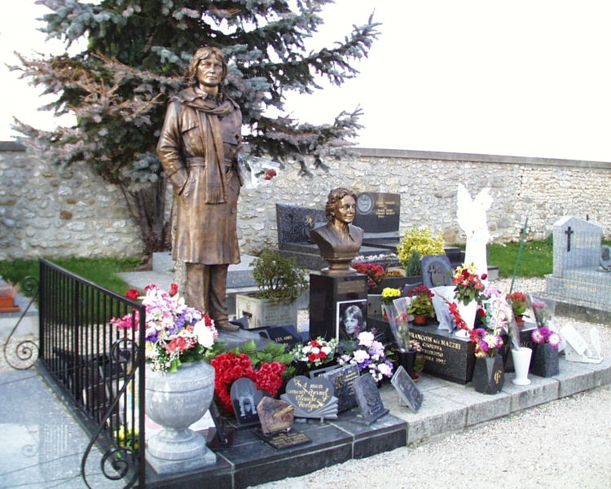

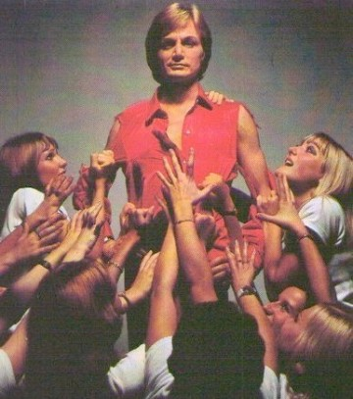
Claude François Alexandrie Alexandra

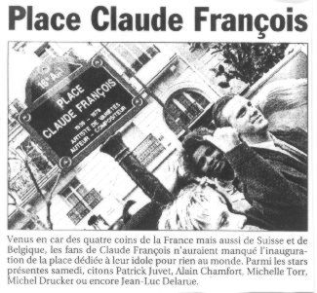
Ah Aaah
Ah Aaah
Voiles sur les filles
Barques sur le Nil
Je suis dans ta______
Je suis dans tes_________
Alexandra Alexandrie
Alexandrie où l'amour danse avec la nuit
J'ai plus d'appétit
Qu'un Barracuda
Je boirai tout le Nil si tu n'me retiens pas
Je boirai tout le Nil si tu n'me retiens pas
Alexandrie
Alexandra
Alexandrie où l'amour danse au fond des draps
Ce soir j'ai de la fièvre et toi tu meurs de__________
Les sirèn's du port d'Alexandrie
Chantent encore la même mélodie wowo
La lumière du phare d'Alexandrie
Fait naufrager les papillons de ma jeunesse.
Ah Aaah
Ah Aaah
Voiles sur les filles
Et barques sur le Nil
Je suis dans______vie
Je suis dans_________draps
Alexandra Alexandrie
Alexandrie où tout____________________et tout finit
J'ai plus d'appétit
Qu'un Barracuda
Je te mangerai crue si tu n'me retiens pas
Je te mangerai crue si tu n'me retiens pas
Alexandrie
Alexandra
Alexandrie ce soir je danse dans tes draps
Je te mangerai crue si tu n'me retiiens pas
Les sirèn's du port d'Alexandrie
Chantent encore la même mélodie wowo
La lumière du phare d'Alexandrie
Fait naufrager les papillons de ma jeunesse.
Ah Aaah
Ah Aaah
Voiles sur les filles
Et barques sur le Nil
Alexandrie Alexandra
Ce soir j'ai la fièvre et tu meurs de froid
Ce soir je dans', je dans', je danse dans tes draps.

